**文题（小二 黑体 加粗）**

作者姓名（小四 楷体）

（工作单位）（小五 宋体）

**摘要 目的** xxxxxxxxxxxxxxxxxx。**方法** xxxxxxxxxxxxxxxxxx。**结果** xxxxxxxxxxxxxxxxxx。**结论** xxxxxxxxxxxxxxxxxx。（小五 仿宋）

**关键词：** xxx；xxx；xxxx（小五 仿宋）

**中图分类号：**R255.3  **文献标志码：**A  **文章编号：**（小五 宋体）

**英文文题（四号 Times New Roman 加粗）**

作者姓名（五号 Times New Roman）

(工作单位) （五号 Times New Roman）

**Abstract Objective** xxxxxxxxxxxxxxxxxx **Methods** xxxxxxxxxxxxxxxxxx. **Result**s xxxxxxxxxxxxxxxxxx. **Conclusion** xxxxxxxxxxxxxxxxxx（小五 Times New Roman）

**Keywords:** xxx；xxx；xxxx

**基金项目：**xxxxxxxxxxxx项目（ABCD1234）。（五号 宋体）

**第一作者：**xxxxxx（五号 宋体）

正文（五号 宋体）。

**1 一级标题（小四 黑体）**

**1.1 二级标题（五号 黑体）**

正文（五号 宋体）。

**1.2 二级标题（五号 黑体）**

1.2.1 三级标题 正文（五号 宋体）。

1.2.2 三级标题正文（五号 宋体）。

**1.3 二级标题（五号 黑体）**

正文（五号 宋体）。

**1.4 二级标题（五号 黑体）**

正文（五号 宋体）。

**2 一级标题（小四 黑体）**

**2.1 二级标题（五号 黑体）**

正文（五号 宋体）。

表1 表名（黑体 小五）

|  |  |  |  |
| --- | --- | --- | --- |
| 组别 | *n*/例 | 表格内容（宋体 小五 可根据篇幅修改字号） | 表格内容（宋体 小五 可根据篇幅修改字号） |
| 对照组 |  |  |  |
| 研究组 |  |  |  |
| *t* |  |  |  |
| *P* |  |  |  |

注：表注（宋体 小五）。

**2.2 二级标题（五号 黑体）**

正文（五号 宋体）。

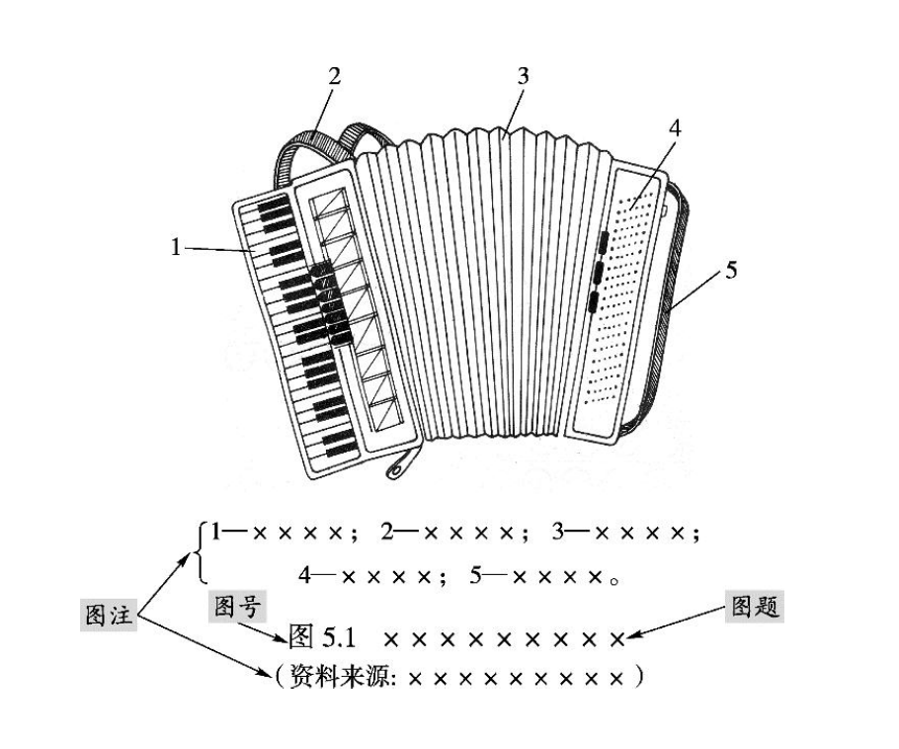

图注：小五 宋体。

图题：小五 黑体

**2.3 二级标题（五号 黑体）**

正文（五号 宋体）。

**3 一级标题（小四 黑体）**

正文（五号 宋体）。

**4 一级标题（小四 黑体）**

正文（五号 宋体）。

**参考文献（小四 黑体）**

示例

[1]孙向荣,张瑀欣,郭爽,等.儿童早老症家系端粒损耗与TERT基因表达[J].华夏医学,2023,36(5):1-6.（小五 宋体）

（**收稿日期：**20xx-xx-xx）（小四 宋体）

（**责任编辑：**xx **英文编辑：**xx）（小四 宋体）